**Сушко Андрей (Suszko Andrzey)**

1 января 1800 г – крещение дочери Ксени Барбары (НИАБ 136-13-949, лист 101, №2/1800-р (коп)).

**НИАБ 136-13-949:** Лист 101. **Метрическая запись №2/1800-р (коп).**

(См. тж.: РГИА 823-2-18, лист 274,№2/1800-р (коп), НИАБ 136-13-894, лист 40,№2/1800-р (ориг))

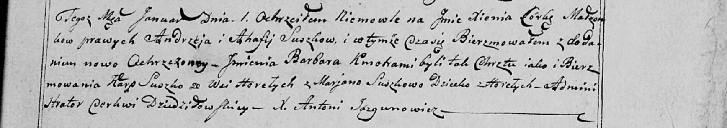

Дедиловичская Покровская церковь. 1 января 1800 года. Метрическая запись о крещении.

Suszkowna Xienia Barbara – дочь родителей с деревни Горелое.

Suszko Andrzey – отец.

Suszkowa Ahafija [Anna] – мать.

Suszko Karp – кум, с деревни Горелое.

Suszkowa Marjana - кума.

Jazgunowicz Antoni – ксёндз.